Устройство вызова экстренных оперативных служб многофункциональное УВС-М
Руководство оператора

2023
АННОТАЦИЯ

Настоящее руководство адресовано пользователю, выполняющему функции оператора по настройке устройства вызова экстренных оперативных служб многофункционального УВС-М ЕИРВ.464429.005 (далее УВС-М).
Целью руководства является обеспечение пользователя необходимыми сведениями по запуску, настройке УВС-М и работе с программой "Программа конфигурации УВС-М" ЕИРВ.51348-01.
Перед проведением настройки необходимо изучить руководство по эксплуатации УВС-М ЕИРВ.464429.005 РЭ.

СОДЕРЖАНИЕ

1. НАЗНАЧЕНИЕ ПРОГРАММЫ……………………………………………......…. | .…4
2. УСЛОВИЯ ВЫПОЛНЕНИЯ ПРОГРАММЫ………………….………….……… | .…5
3. ВЫПОЛНЕНИЕ ПРОГРАММЫ………………………………..….…………..... | ….6
3.1. Запуск программы…………………………………………………………….….. | ….6
3.2. Меню…………………………………………………………………………...…. | ….6
3.3. Строка состояния…………………………………………………………..…….. | ….8
3.4. Вкладка "Об устройстве"………………………………………………....……… | ….8
3.5. Вкладка "Обновление ПО"………………………………………………………. | ….9
3.6. Вкладка "Параметры ЭРА"……………………………………………………… | ...10
3.7. Вкладка "Параметры ТС"………………………………………………….…….. | ...11
3.8. Вкладка "Файловая система"…………………………………………...….……. | ...13
3.9. Вкладка "Аудиофайлы"………………………………………………….….…… | ...13
3.10. Вкладка "Мониторинг"………………………………………………...….…… | ...14
3.11. Вкладка "Акселерометр"…………….……………………………………….… | ..16
3.12. Вкладка "Звук"……………………………………………...……………….….. | ..17
3.13. Вкладка "Навигация"……………………………………………………….…... | ..18
3.14. Завершение работы программы ………………………....…………………….. | ..19

1 НАЗНАЧЕНИЕ ПРОГРАММЫ
1.1 Программа "Программа конфигурации УВС-М" ЕИРВ.51348-01 (далее по тексту – программа) предназначена для оснащения технологической ПЭВМ, с помощью которой производится настройка устройства вызова экстренных оперативных служб УВС-М ЕИРВ.464429.005 (далее по тексту – УВС-М).
1.2 Программа обеспечивает решение следующих задач:
- запись программного обеспечения (ПО) в УВС-М;
- форматирование файловой системы;
- чтение идентификационного номера сим-чипа (далее по тексту – ICCID), идентификационного номера модема (далее по тексту – IMEI), версии ПО УВС-М и заводского номера УВС-М;
- чтение навигационных данных;
- запись и чтение параметров УВС-М;
- запись и чтение параметров ТС;
- работу с базой данных транспортных средств;
- запись аудиофайлов в УВС-М;
- регулировку громкости динамика и микрофона;

2 УСЛОВИЯ ВЫПОЛНЕНИЯ ПРОГРАММЫ
2.1 Программа функционирует в операционных системах WINDOWS XP, WINDOWS 7 и WINDOWS 10.
Программа использует следующие возможности операционной системы:
- платформу .NET Framework 4.0;
2.2 Для работы программы требуется ПЭВМ со следующими характеристиками:
- тактовая частота процессора – не менее 1 ГГц;
- объем ОЗУ – не менее 512 МБ;
- USB – порт.

3 ВЫПОЛНЕНИЕ ПРОГРАММЫ
3.1 Запуск программы
3.1.1 УВС-М следует подключить к ПЭВМ согласно пункту 2.3.3 руководства по эксплуатации УВС-М ЕИРВ.464429.005 РЭ.
3.1.2 Драйверы для подключения УВС-М к ПЭВМ загрузить с сайта разработчика по адресу http://agat.by/katalog/uvs-m/.
3.1.3 Запустите программу (файл uvs_gui_xxx.exe, где ххх – номер версии программы), которую можно загрузить с сайта разработчика по адресу http://agat.by/katalog/uvs-m/. При запуске программы появится главное окно программы, представленное на рис. 1.
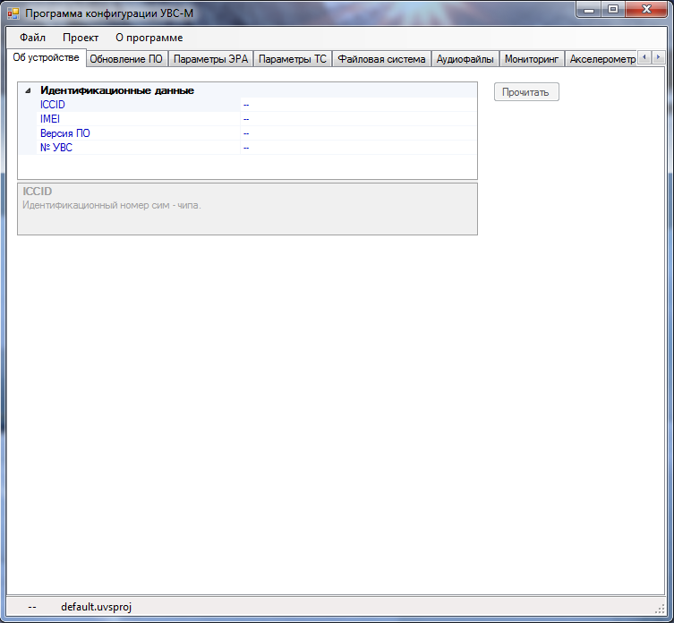
Рисунок 1
3.2 Меню
В верхнем левом углу главного окна программы находится меню, представленное на рис. 2.
Рисунок 2
3.2.1 Меню "Файл" представлено на рис. 3.
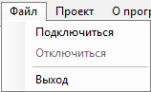
Рисунок 3
Пункт "Подключиться" служит для установленея соединения с УВС-М.
Пункт "Отключиться" служит для разрыва соединения.
Пункт "Выход" для закрытия программы.
3.2.2 Меню "Проект" представлено на рис. 4.
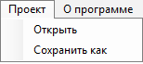
Рисунок 4
При нажатии на пункт "Открыть" открывается существующий файл с сохранненными данными настройки УВС-М.
Пункт "Сохранить как" служит для сохранения текущих настроек.
3.2.3 При выборе меню " О программе " появляется диалоговое окно со сведениями о программе (рис. 5).
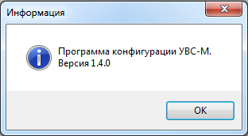
Рисунок 5
3.3 Строка состояния
3.3.1 В нижней части окна находится строка состояния (рис. 6). В первом текстовом поле отображается номер com-порта, по которому соединены УВС-М и ПЭВМ. Во втором текстстовом поле отображается имя открытого файла с сохраненными данными конфигурации.
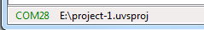
Рисунок 6
3.4 Вкладка "Об устройстве"
3.4.1 Для получения идентификационных данных УВС-М необходимо перейти на вкладку "Об устройстве", представленную на рис. 7.
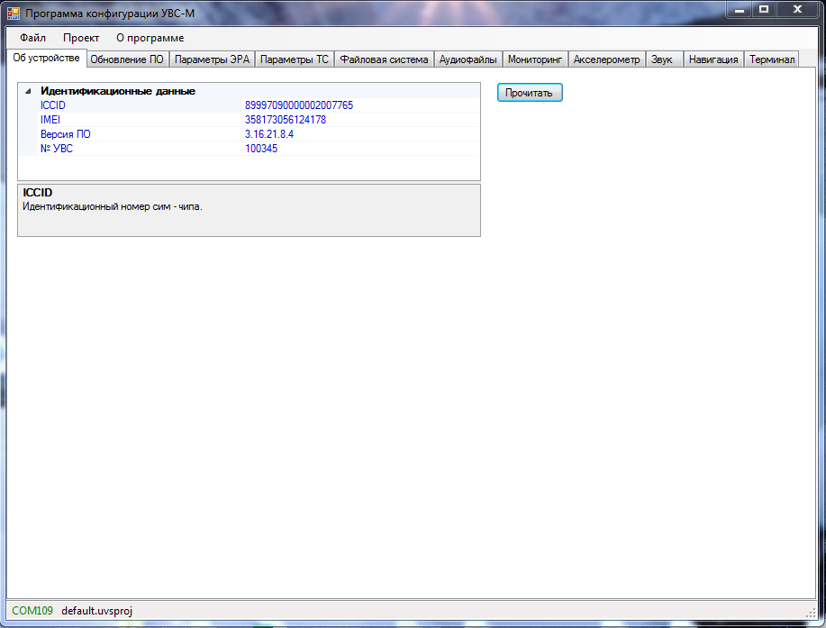
Рисунок 7
Далее следует подключиться к УВС-М (п. 3.2.1) и нажать кнопку "Прочитать". На экране отобразятся соответствующие параметры.
3.5 Вкладка "Обновление ПО"
3.5.1 Для записи ПО в УВС-М необходимо перейти на вкладку "Обновление ПО", представленную на рис. 8.
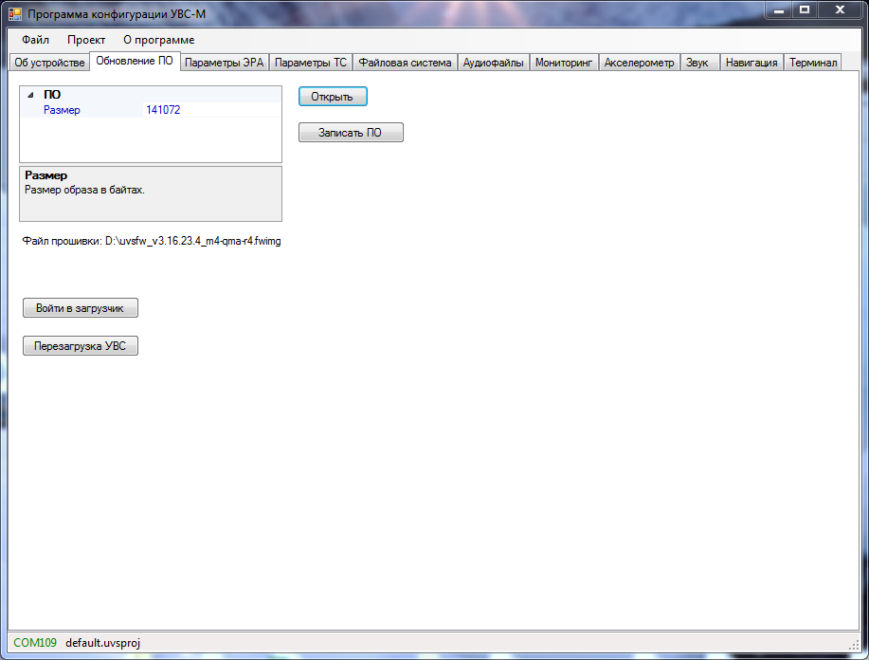
Рисунок 8
Далее следует:
- подключиться к УВС-М (п. 3.2.1);
- нажать кнопку "Открыть", должно появиться стандартное окно выбора файла;
- выбрать файл uvsfw_xxxx.fwimg, где хххх – номер версии ПО УВС-М;
- нажать кнопку "Войти в загрузчик", элементы управления главного окна программы станут неактивными;
- подождать несколько секунд, должно снова установиться соединение с
УВС-М и элементы управления снова стать активными;
- нажать кнопку "Записать ПО";
- после успешного завершения записи ПО появится диалоговое окно, представленное на рис. 9. Нажать кнопку "ОК" в этом окне, затем нажать кнопку "Выйти из загрузчика" и перезагрузить УВС-М, отключив его питание (в том числе встроенную аккумуляторную батарею, если она подключена).
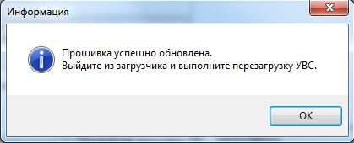
Рисунок 9
После обновления ПО следует форматировать файловую систему УВС-М (п. 3.8.1).
3.6 Вкладка "Параметры ЭРА"
3.6.1 Для записи и чтения параметров экстренного реагирования на аварии (далее по тексту – ЭРА) необходимо перейти на вкладку "Параметры ЭРА" (рис. 10).
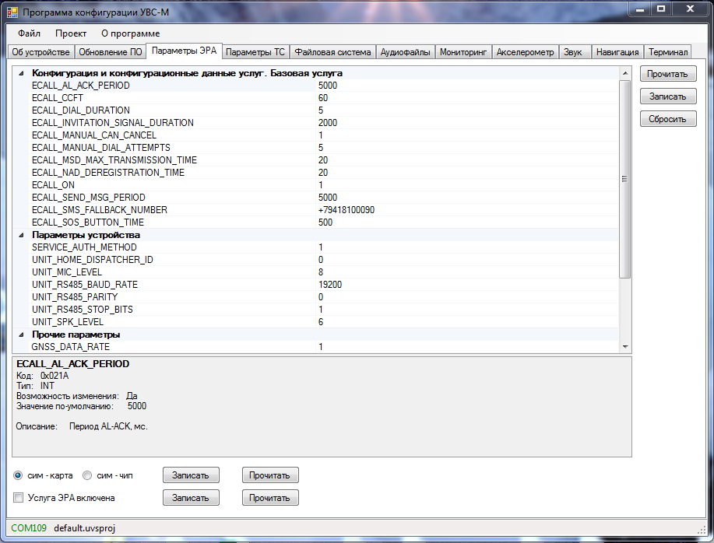
Рисунок 10
Для изменения значения параметра из списка следует ввести его новое значение во второй колонке напротив его названия. Описание выбранного параметра находится в текстовом поле под списком.
Для записи в УВС-М параметров из списка нажать кнопку "Записать".
Для чтения параметров нажать кнопку "Прочитать", значения параметров отобразятся в списке.
Чтобы в списке установились значения параметров по-умолчанию, нажать кнопку "Сбросить".
Для включения и отключения услуги ЭРА установить или снять флаг "Услуга ЭРА включена". Значение этого параметра можно записать и прочитать, нажав соответсвующие кнопки "Установить" и "Прочитать", находящиеся рядом с флагом.
Для выбора сим-карты или сим-чипа выбрать флаг "сим-карта" или "сим-чип" соответственно и нажать кнопку "Установить", находящуюся рядом. Для чтения этого параметра нажать кнопку "Прочитать".
3.7 Вкладка "Параметры ТС"
3.7.1 Для записи в УВС-М и чтения записанных параметров транспортного средства (далее по тексту – ТС), а также для работы с базой данных ТС, необходимо перейти на вкладку "Параметры ТС" (рис. 11).

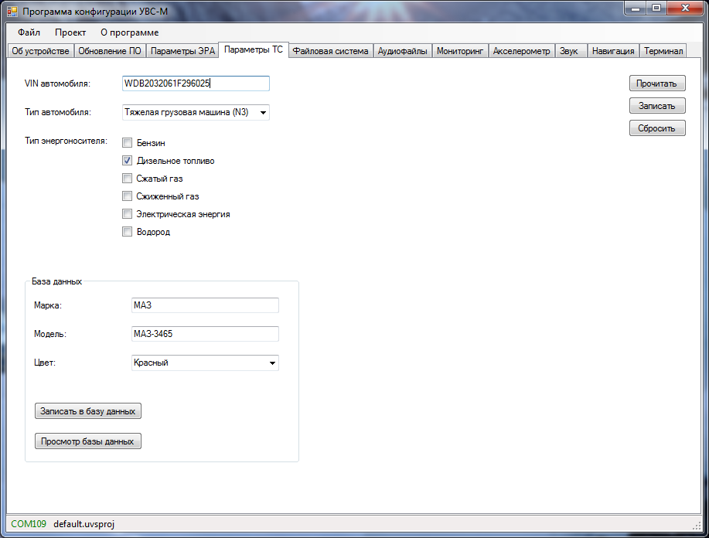
Рисунок 11
В память УВС-М записываются: идентификационный номер (далее по тексту – VIN) автомобиля, тип автомобиля, тип энергоносителя. Марка, модель, цвет, ICCID и IMEI записываются только в базу данных.
Для записи параметров в память УВС-М нажать кнопку "Записать". Для чтения параметров из УВС-М нажать кнопку "Прочитать". Чтобы сбросить значения параметров нажать кнопку "Сбросить".
Для добавления записи в базу данных нажать кнопку "Записать в базу данных". При нажатии на кнопку "Просмотр базы данных" откроется окно, показанное на рис. 12.
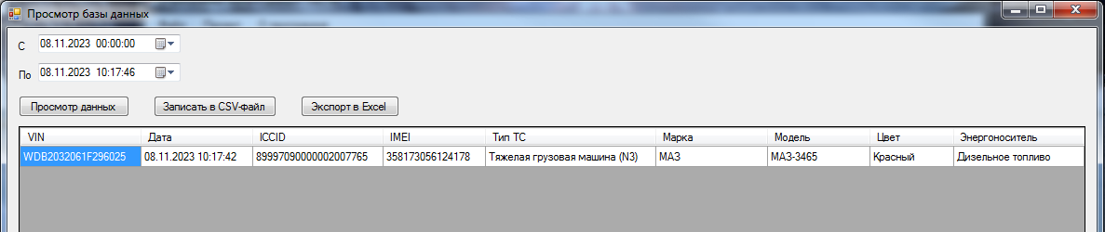
Рисунок 12
В таблице отображаются записи за определенный период времени. Для просмотра записей необходимо выбрать дату и время в полях "C" и “По". Затем нажать кнопку "Просмотр данных". Для экспорта отображенных данных в excel-файл нажать кнопку "Экспорт в Excel". Для создания csv-файла отображенных данных нажать кнопку "Записать в CSV-файл".
3.8 Вкладка "Файловая система"
3.8.1 Для форматирования файловой системы УВС-М необходимо перейти на вкладку "Файловая система" (рис. 13) и нажать кнопку "Форматировать".

Рисунок 13
Форматирование необходимо производить после обновления ПО УВС-М.
После форматирования необходимо перезагрузить УВС-М.
3.9 Вкладка "Аудиофайлы"
3.9.1 Для записи в УВС-М аудиофайлов (файлы речевого информатора, которые сопровождают работу УВС-М) необходимо перейти на вкладку "Аудиофайлы" (рис. 14).

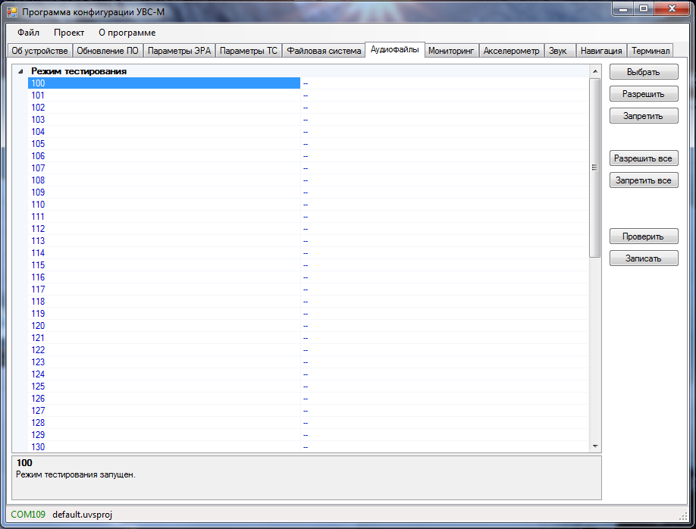
Рисунок 14
При выделении номера файла внизу в текстовом поле отображается назначение выбранного файла.
Нажатием кнопки "Выбрать" открывается диалоговое окно, в котором следует выбрать нужные аудиофайлы. После этого напротив выделенного номера файла в таблице появится путь к выбранному файлу. Нажатием кнопки "Записать" все выбранные файлы в запишутся в память УВС-М.
Кнопка "Запретить" исключает аудиофал из списка записываемых в УВС-М не удаляя выбранный путь напротив файла. Кнопка "Запретить все" исключает все аудиофалы из списка записываемых в УВС-М не удаляя выбранный путь напротив файлов.
Кнопка "Разрешить" включает исключенный ранее аудиофайл в список записываемых в УВС-М. Кнопка "Разрешить все" включает все аудиофалы в список записываемых в УВС-М.
3.10 Вкладка "Мониторинг"
3.10.1 Для записи в УВС-М и чтения параметров мониторинга необходимо перейти на вкладку "Мониторинг" (рис. 15).
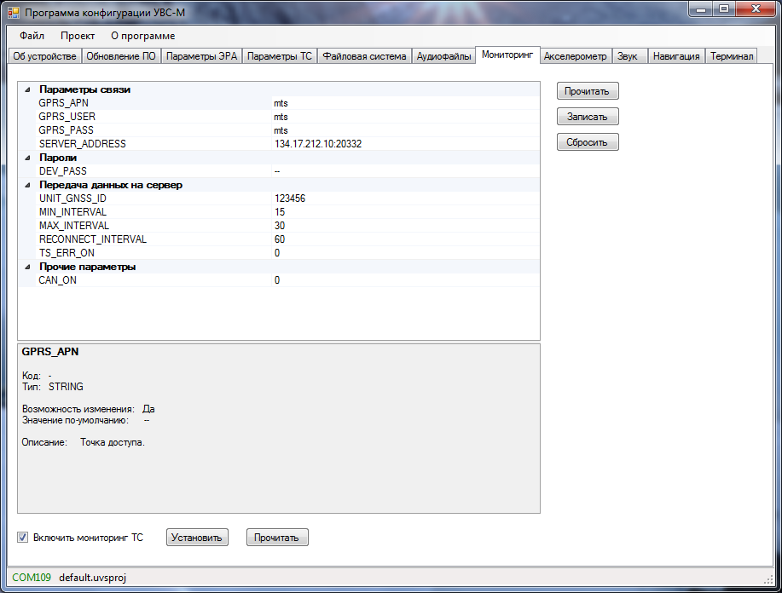
Рисунок 15
Для изменения значения параметра из списка следует ввести его новое значение во второй колонке напротив его названия. Описание выбранного параметра находится в текстовом поле под списком.
Для настройки мониторинга следует указать:
- GPRS_APN, GPRS_USER и GPRS_PASS (точка доступа, имя и пароль пользователя оператора сотовой связи);
- SERVER_ADDRESS – IP-адрес и порт сервера, на который будет передаваться информация, разделенные двоеточием;
- UNIT_GNSS_ID – id УВС-М (сообщает оператор центра мониторинга);
- CAN_ON, TS_ERR_ON – включают отправку диагностических данных из шины CAN ТС на сервер мониторинга;
- MIN_INTERVAL, MAX_INTERVAL, RECCONECT_INTERVAL – устанавливаются исходя из нужной частоты передачи данных на сервер.
Для записи в УВС-М параметров из списка нажать кнопку "Записать".
Для чтения параметров нажать кнопку "Прочитать", значения параметров отобразятся в списке.
Чтобы в списке установились значения параметров по-умолчанию, нажать кнопку "Сбросить".
Для включения и отключения мониторинга ТС установить или снять флаг "Включить мониторинг ТС". Значение этого параметра можно записать и прочитать, нажав соответсвующие кнопки "Установить" и "Прочитать", находящиеся рядом с флагом.
3.11 Вкладка "Акселерометр"
3.11.1 Для записи и чтения параметров акселерометра необходимо перейти на вкладку "Акселерометр" (рис. 16).
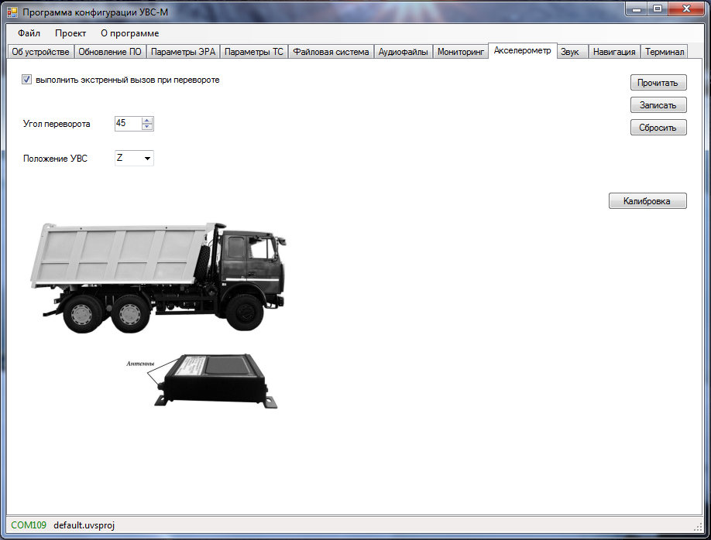
Рисунок 16
Для включения и отключения экстренного вызова при перевороте установить или снять флаг "Выполнить экстренный вызов при перевороте".
Для задания угла переворота выбрать нужное значение в поле "Угол переворота".
Для задания положения УВС-М в ТС выбрать нужное значение в поле "Положение УВС". На рисунке внизу окна отобразится выбранное положение
УВС-М относительно ТС. Для записи этих параметров в УВС-М нажать кнопку "Записать". Для чтения из УВС-М нажать кнопку "Прочитать". Чтобы установить значения параметров по-умолчанию, нажать кнопку "Сбросить".
Для калибровки акселерометра в выбранном положении установить ТС на ровной горизонтальной поверхности и нажать кнопку "Калибровка".
3.12 Вкладка "Звук"
3.12.1 Для настройки уровня громкости динамика и микрофона, а также включения/выключения звукового профиля необходимо перейти на вкладку "Звук" (рис. 17).
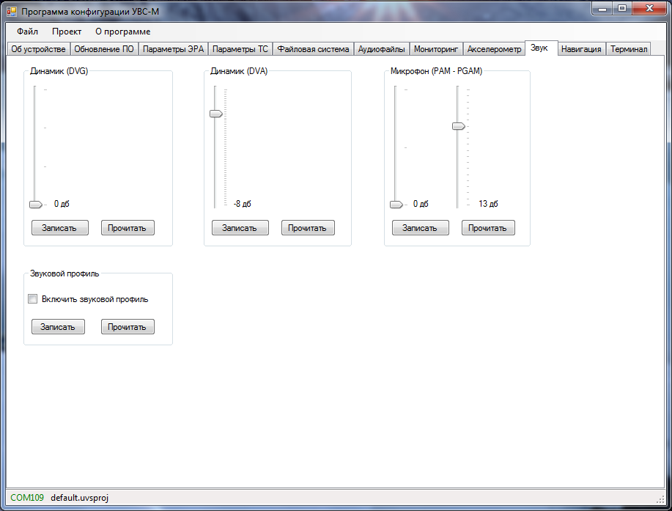
Рисунок 17
Для настройки уровня громкости динамика служат шкалы "Динамик (DVG)" и "Динамик (DVA)". Для настройки уровня громкости микрофона служат две шкалы из группы "Микрофон (PAM-PGAM)". Для записи и чтения уровней громкости нажать кнопки "Установить" и "Прочитать" в соответсвующей группе.
Для включения/отключения звукового профиля (оптимальные настройки звуковых параметров) для кабин автомобилей МАЗ и аналогичных следует установить/снять флаг "Включить звуковой профиль" и нажать кнопку "Установить". Для чтения этого параметра из УВС-М нажать кнопку "Прочитать".
3.13 Вкладка "Навигация"
3.13.1 Для получения навигационных данных УВС-М и установки скорости обмена с навигационным приемником необходимо перейти на вкладку "Навигация " (рис. 18).
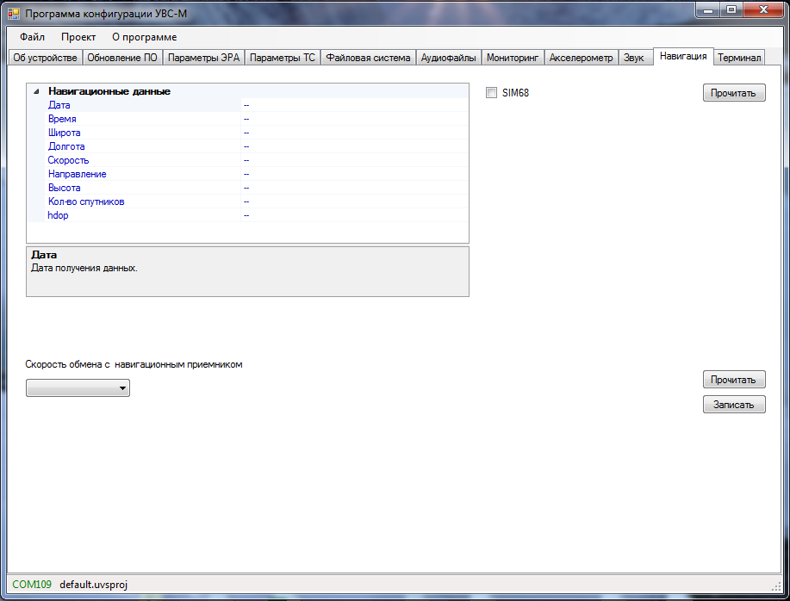
Рисунок 18
Для получения навигационных данных УВС-М следует нажать кнопку "Прочитать", находящуюся справа от таблицы "Навигационные данные". В таблице отобразятся соответствующие параметры. Если в УВС-М установлен навигационный приемник SIM68, то перед чтением необходимо установить флаг “SIM68”.

Для установки скорости обмена с навигационным приемником выбрать нужное значение в поле "Скорость обмена с навигационным приемником" и нажать кнопку "Записать". Для чтения этого параметра нажать кнопку "Прочитать".
3.14 Завершение работы программы
3.14.1 Для завершения работы с программой выбрать пункт меню "Файл", откроется меню, показанное на рис. 3. В нем выбрать пункт "Выход". Появится диалоговое окно, показанное на рис. 19. В нем нажать "Да".
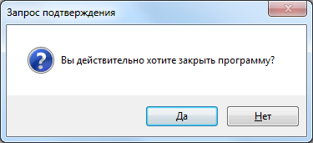
Рисунок 19

Лист регистрации изменений
Изм. | Номера листов (страниц) |  |  |  | Всего листов (страниц) в докум. | №  документа | Входящий № cопроводит. докум. и дата | Подпись | Дата
 | изменен-ных | заменен-ных | новых | аннули-рованных

